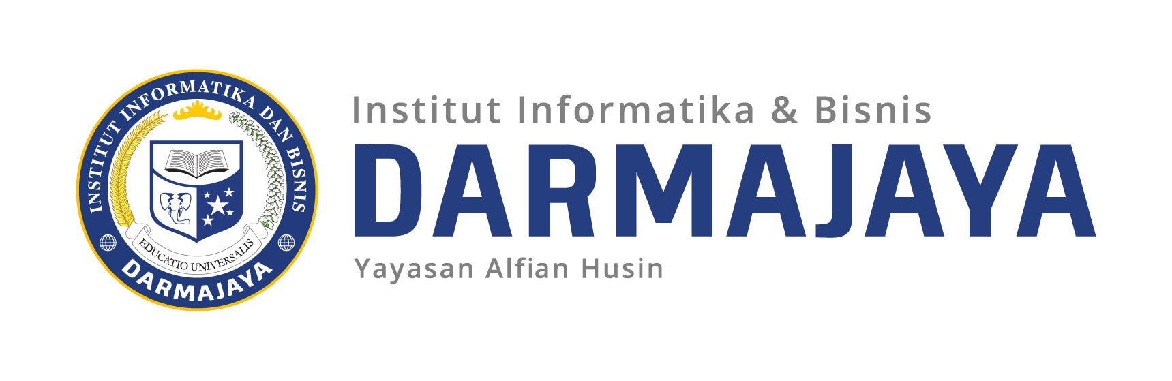
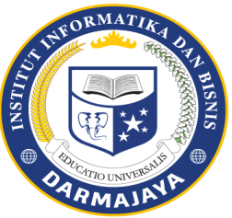

SOAL UJIAN TENGAH SEMESTER GENAP TA. 2019/2020

KODE MK : IBI19206 DOSEN : Dra. Yuniwati, MH
MATA KULIAH : Kewarganegaraan WAKTU : 13.00-14.30
JURUSAN : Akuntansi KELAS : 4AK-P2
SIFAT : CLOSE BOOK ^{(*)} HARI : Selasa
KET : TEORI TANGGAL : 12 Mei 2020

PETUNJUK
- Berdo’alah sebelum mengerjakan soal !
- Kerjakan soal-soal di bawah ini dengan semaksimal mungkin memanfaatkan pemahaman, dan penalaran anda!
- Anda boleh mengerjakan tidak berurutan, tetapi pastikan semua soal dikerjakan !
- Percayalah pada diri sendiri! Kerjakan sendiri! Tidak diperkenankan bekerjasama dengan teman, ataupun mencontek, serta menggunakan alat yang dilarang!

SOAL

- Menurut pendapat saudara pentingkah materi pendidikan kewarganegaraan diberikan pada mahasiswa? Jelaskan !
- Menurut pendapat saudara perlukah Identitas Nasional perlu di pertahankan? Jelaskan alasannya!
- Menurut pendapat saudara mengapa suatu Negara perlu adanya Konstitusi ? Jelaskan!
- Berikan analisis saudara, apakah Indonesia sekarang ini sudah benar-benar memenuhi syaat atau lulus sebagai Negara hukum? Jelaskan!

